Розыск пропавшей без вести Титовой Евгении Яковлевны

ОУР УВД по ЮВАО ГУ МВД России по г.Москве разыскивает пропавшую без вести Титову Евгению Яковлевну, 1919 г.р., которая 02.08.2003 года ушла из дома по адресу: г.Москва, ул.Саранская, д.8 и до настоящего времени домой не вернулась.
Приметы: рост 150 см, худощавого телосложения, волосы пегие, короткие, глаза карие.
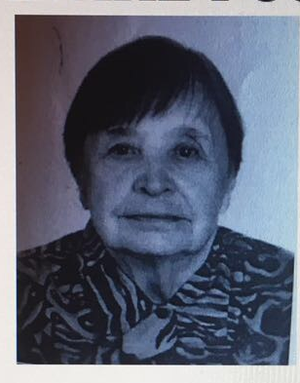
УВД по ЮВАО ГУ МВД России по г. Москве просит всех, кому что-либо известно о местонахождении разыскиваемого, сообщить по телефонам 8(495)709-26-02 или в службу «102» (с мобильных телефонов «112»).
Пресс-служба УВД по ЮВАО
(495) 709-18-18
Пресс-служба УВД по ЮВАО ГУ МВД России по г. Москве
т/ф. 8(495) 709-18-18
электронная страница: http://ювао.мск.мвд.рф

